对纳税人延期申报的核准

1. 【事项名称】

对纳税人延期申报的核准

1. 【业务描述】

纳税人、扣缴义务人因不可抗力或其他原因在规定期限内办理纳税申报或报送代扣代缴、代收代缴税款报告表确有困难需要延期的，应当在申请延期的申报期限之内向税务机关提出书面延期申请，经税务机关核准，可以延期申报。但应当在不可抗力情形消除后立即向税务机关报告。

1. 【设定依据】

1.《中华人民共和国税收征收管理法》第二十七条第一款

2.《中华人民共和国税收征收管理法实施细则》第三十七条

1. 【办理材料】

|  |  |  |  |  |
| --- | --- | --- | --- | --- |
| 序号 | 材料名称 | | 数量 | 备注 |
| 1 | 《税务行政许可申请表》 | | 1份 |  |
| 2 | 《延期申报申请核准表》 | | 1份 |  |
| 3 | 经办人身份证件 | | 1份 | 查验后退回 |
| 4 | 确有困难不能正常申报的情况说明 | | 1份 |  |
| 有以下情形的，还应提供相应材料 | | | | |
| 适用情形 | | 材料名称 | 数量 | 备注 |
| 委托代理人提出申请 | | 代理委托书 | 1份 |  |
| 代理人身份证件 | 查验后退回 |

1. 【办理地点】

可通过办税服务厅（场所）、电子税务局办理，具体地点和网址可从省（自治区、直辖市和计划单列市）税务局网站“纳税服务”栏目查询。

1. 【办理机构】

主管税务机关

1. 【收费标准】

不收费

1. 【办理时间】

在20个工作日内办结；对20个工作日内无法作出决定的，经决定机构负责人批准可以延长10个工作日。

1. 【联系电话】

主管税务机关对外公开的联系电话，可从省（自治区、直辖市和计划单列市）税务局网站“纳税服务”栏目查询。

1. 【办理流程】

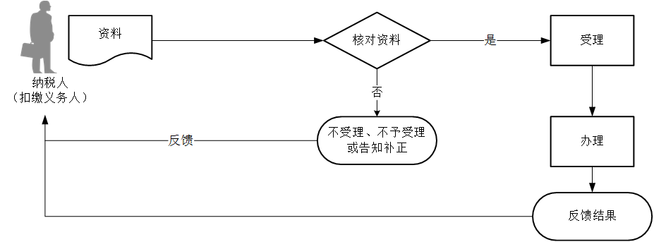

1. 【纳税人、扣缴义务人注意事项】

1.纳税人、扣缴义务人对报送材料的真实性和合法性承担责任。

2.文书表单可在省（自治区、直辖市和计划单列市）税务局网站“下载中心”栏目查询下载或到办税服务厅领取。

3.纳税人、扣缴义务人使用符合电子签名法规定条件的电子签名，与手写签名或者盖章具有同等法律效力。

4.按照规定的期限办理纳税申报或者报送代扣代缴、代收代缴税款报告表确有困难，是指因财务处理上的特殊原因，账务未处理完毕，不能计算应纳税额所导致的不能按时申报。

5.纳税人、扣缴义务人应当在纳税申报期限届满前提出申请。经核准延期办理前款规定的申报、报送事项的，应当在纳税期内按照上期实际缴纳的税额或者税务机关核定的税额预缴税款，并在核准的延期内办理税款结算。

6.预缴税额大于实际应纳税额的，税务机关结算退税但不向纳税人计退利息，预缴税额小于应纳税额的，在结算补税时不加收滞纳金。

7.纳税人、扣缴义务人经核准延期办理纳税申报的，其随本期申报的财务会计报表报送期限可以顺延。

1. 【基本规范】

1.受理

（1）办税服务厅接收纳税人、扣缴义务人报送的资料，核对资料是否齐全、是否符合法定形式、填写内容是否完整，符合的即时受理，制作《税务行政许可受理通知书》送达纳税人、扣缴义务人，并制作《税务文书送达回证》由纳税人、扣缴义务人签收。

（2）申请材料存在问题可以当场更正的，应当一次性告知纳税人、扣缴义务人更正；申请材料不齐全或不符合法定形式的，应当当场或者5日内制作《补正税务行政许可材料告知书》，一次性告知纳税人、扣缴义务人需要补正的材料，并制作《税务文书送达回证》由纳税人、扣缴义务人签收。

（3）纳税人、扣缴义务人提出的行政许可申请事项依法不属于本行政机关职权范围的，办税服务厅不予受理，当场制作并送达《税务行政许可不予受理通知书》，并制作《税务文书送达回证》由纳税人、扣缴义务人签收。

（4）申请事项属于税务机关管辖范围，但不需要取得税务行政许可的，应当即告知纳税人、扣缴义务人不受理，同时告知其解决的途径。

（5）对能够当即办理的税务行政许可事项，直接出具和送达《准予税务行政许可决定书》，不再出具《税务行政许可受理通知书》。

（6）纳税人、扣缴义务人通过电子税务局申请的，电子税务局接收报送的资料信息，核对资料是否齐全、是否符合法定形式、填写内容是否完整，符合的即时受理；资料不齐全或者填写内容不符合规定的，一次性告知补正内容或要求纳税人重新填报。

2.办理

（1）按照纳税人、扣缴义务人报送材料录入数据。根据信息系统的提示信息，提醒纳税人、扣缴义务人更正纠错。

（2）办税服务厅1个工作日内将资料信息流转至相关责任部门。

3.反馈

（1）办税服务厅收到反馈后1个工作日内通知纳税人、扣缴义务人凭《税务行政许可受理通知书》领取《准予税务行政许可决定书》或《不予税务行政许可决定书》，并制作《税务文书送达回证》，由纳税人、扣缴义务人签收。审批结果为“不予税务行政许可”的，应当说明理由并告知纳税人、扣缴义务人在《不予税务行政许可决定书》上注明的期限内，享有依法申请行政复议或提起行政诉讼的权利。

（2）电子税务局办理的，将办理结果通过电子税务局反馈给纳税人、扣缴义务人。

（3）受理税务机关与纳税人、扣缴义务人不在同一县（市、区、旗），或者直接送达税务行政许可文书存在其他困难情形的，可以根据纳税人、扣缴义务人书面要求，按照申请人在《税务行政许可申请表》上填写的地址，在文书出具之日起2个工作日内向纳税人、扣缴义务人邮寄送达。邮寄送达的，以挂号函件回执上注明的收件日期为送达日期，并视为已送达。税务机关应当保留邮寄单据并做好台账登记。邮寄送达不得收取任何费用。

（4）在作出准予税务行政许可决定之日起7日内，在办税服务厅或者其他办公场所以及税务机关门户网站上公开税务行政许可决定。

4.归档

将资料进行归档。不得将纳税人、扣缴义务人的办理材料用于与政务服务无关的用途。

1. 【升级规范】

办理时限提速至5个工作日。